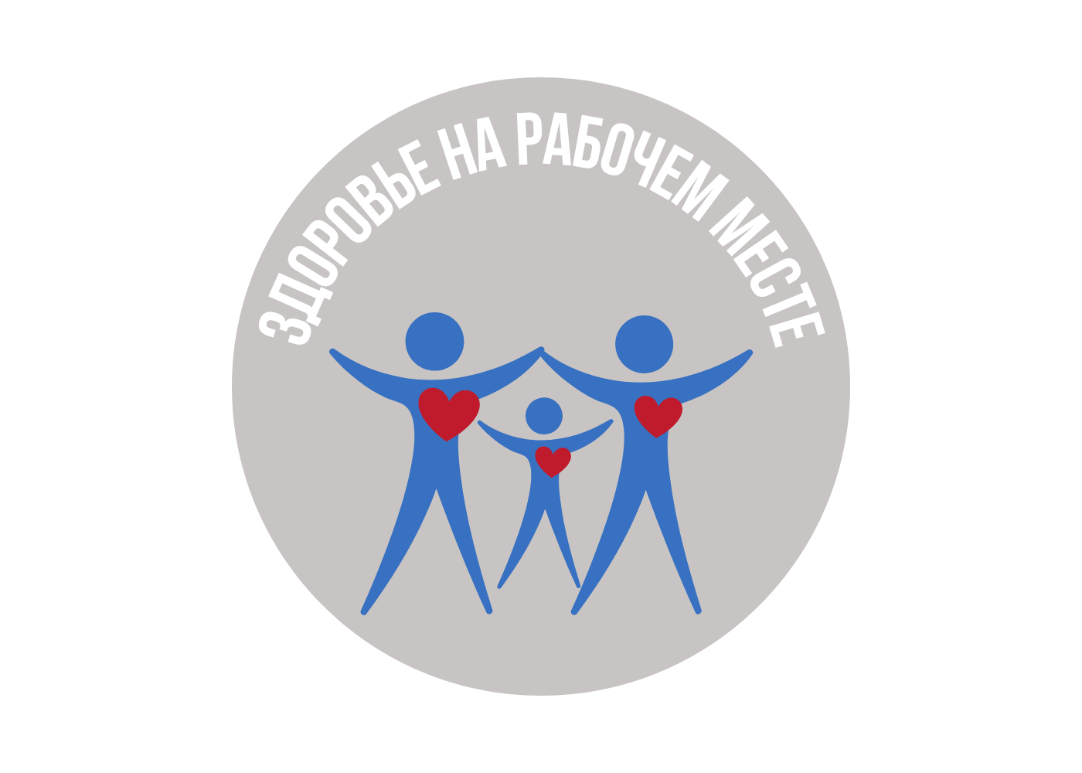
В целях создания на рабочем месте условий для укрепления и сохранения здоровья сотрудников, формирование у сотрудников культуры здоровья и ведения здорового образа жизни в муниципальном бюджетном учреждении дополнительного образования «Ханкайская детская школа искусств» разработана и введена в действие «Корпоративная программа укрепления здоровья» на 2023-2024 годы. В рамках действия данной программы разработан план мероприятий, который включает:
- Организационные мероприятия;
- Мероприятия, направленные на повышение физической активности;
- Мероприятия, направленные на формирование приверженности к здоровому питанию;
- Мероприятия, направленные на борьбу с курением;
- Мероприятия, направленные на борьбу с употреблением алкоголя;
- Мероприятия, направленные на борьбу со стрессом.
Проведение различных акций, анкетирования, инструктажей, дней здорового питания, отказ от табака и алкогольных напитков, постоянное информирование о пользе здорового образа жизни, позволяет снизить потери, связанные с временной нетрудоспособностью сотрудников, а также продлить профессиональное долголетие работников.

